Alastaron Rotaryklubi
K U T S U
Vitjojen vaihto tiistaina 17.6 klo 18.00
Paikka: Huovinrinteen kerho, Huovintie 6. 27910 Säkylä
Tilaisuus Avec. Tervetuloa!
Ohjelma:
klo 17.00 Linja-auto lähtee Loimaalta – Hirvikoski – Köyliönkylä – Alastaro – Mälläinen – Virtaa – Säkylä.
Tärkeä että ilmoitatte mistä nousette autoon p. 0405055930 viestillä.
18.00 Saapuminen kerholle, jossa Rotary veli Kari Toivonen Euran klubista esittelee Porilaismuseon.
18.40 alkumalja siirryttäessä Perinnehuoneeseen
Ruokailu ja kahvi (ruoka sopii kaikille)
Muistamiset
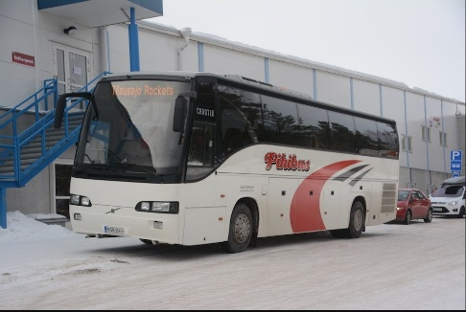
Vitjojen luovutus Markku Laitilalle

Ilmoittautumiset osallistumisesta 7.6 mennessä!!! kalevi.suvila@gmail.com tai viesti 0405055930
Kalevi Suvila
ps. muistakaa ”merkit rintaan”

